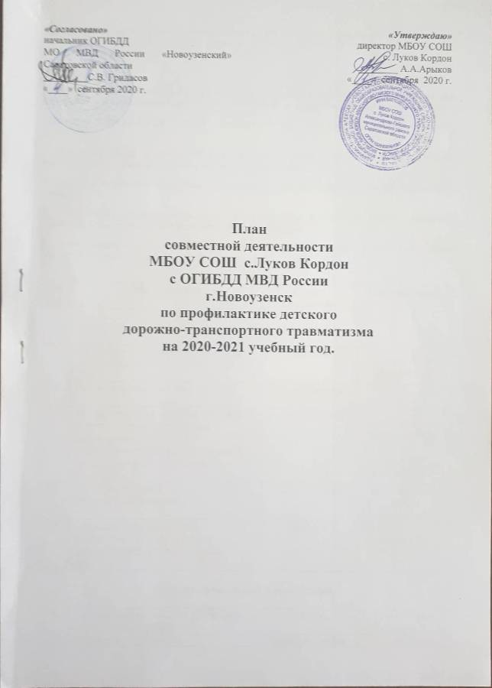

Цель: Формирование безопасного поведения у детей школьного возраста по соблюдению мер безопасности на улично-дорожной сети и создание системы непрерывного воспитания законопослушных участников дорожного движения.
Задачи :
1. Организовать профилактическую работу с обучающимися и родителями по соблюдению мер безопасности при нахождении юных участников дорожного движения на улично-дорожной сети.
2. Расширять представление детей об окружающей дорожной среде и правилах дорожного поведения.
3. Ознакомить детей со значением дорожных знаков, научить понимать их схематическое изображение для правильной ориентации на улицах и дорогах.
4. Развивать способность практически применять полученные знания в дорожно-транспортной среде.
5. Воспитывать дисциплинированность и сознательное выполнение Правил дорожного движения, культуру поведения в дорожно-транспортном процессе.
6. Активизировать работу по пропаганде правил дорожного движения и безопасного образа жизни среди родителей.

№ п/п | Мероприятия | Сроки  проведения | Ответственные
Работа с педагогическим коллективом

1 | Включение в воспитательные планы работы мероприятий по профилактике ДДТТ. | сентябрь | Зам.дир.по ВР Салимова Б.Р.
2 | Разработка классных часов по БДД. | В течение года | Кл.рук-ли  1-9 кл.
3 | Инструктаж о мерах безопасности на дорогах во время проведения мероприятий, связанных с необходимостью перехода проезжей части и проездом в общественном транспорте. | 1 раз в полугодие | Классные руководители  1-9кл,  ЗД по ВР  Салимова Б.Р.
4 | Обновление стенда  «Школа безопасности» | Раз в полугодие | рук-ль кружка «Юные спасатели»
5 | Совещание педагогического коллектива "Работа классных руководителей по профилактике ДДТТ" | декабрь | ЗД по ВР Салимова Б.Р.
Работа с учащимися и родителями

6 | Создание отряда «Юные спасатели» (ЮПП, ЮИД и ДЮП) | сентябрь | Рук-ль отряда  Салимова Б.Р.
7 | Игровая программа для первоклассников «Я- пешеход!». | конец сентября | Члены отряда «Юные спасатели»
8 | Уроки ОБЖ в 7-9 кл |  | Учитель ОБЖ
  В течение года, согласно тематическому планированию уроков ОБЖ
9 | Изучение правил дорожного движения в 1-4 классах  (урок «Окружающий мир») | В течение года, согласно тематическому планированию уроков | Учителя начальных классов: Бисеналиева К.А., Нурманова Л.С.
10 | «Минутка безопасности» в 1-4 кл | ежедневно на последних уроках | Учителя начальных классов: Бисеналиева К.А., Нурманова Л.С.
11 | «Минутка безопасности» на общешкольных линейках | еженедельно | Члены кружка «Юные спасатели», дежурный класс
12 | Проведение инструктажей и бесед с учащимися о мерах безопасности на дорогах и в общественном транспорте (во время перевозки детей на мероприятия). Проведение дополнительных профилактических бесед перед началом школьных каникул | В течение учебного года по мере необходимости
  Классные руководители.
  Ответственные за безопасность учащихся во время передвижения на автобусе
13 | Выступление агитбригады для воспитанников ДОУ «Чипполино» | конец октября | Члены кружка «Юные спасатели»
14 | Выступление агитбригада для уч-ся 1-5 классов | март | Члены кружка «Юные спасатели»
15 | Тестирование уч-ся с целью проверки знаний по ПДД:  1-2 классы  3-4 классы  5-6 классы  7-8 классы  9 класс | Ноябрь  Декабрь  Январь  Февраль  Март | Учитель ОБЖ,  ЗД по ВР  Салимова Б.Р.
16 | Классные часы по БДД и профилактике ДДТТ:  1кл., 3кл  2кл., 4кл  5кл  6кл  7кл  8кл  9кл | сент, дек, фев, май  сент,нояб,март,май  сент, дек, фев,май  окт., янв., март  окт., дек., апр.  нояб., янв., март  нояб, янв., февр. | Кл.рук-ли  1-9 классов
17 | Конкурс рисунков «Дорожные знаки» (2-4 классы) | Ноябрь | Рук-ль кружка «Разноцветная кисточка» Бисеналиева К.А.
18 | Правила ДД в раскрасках (для 1-4 кл) | Март | рук-ль кружка «Юные спасатели»  Салимова Б.Р.
19 | Выпуск памятки для родителей по БДД. | декабрь | рук-ль кружка «Юные спасатели»  Салимова Б.Р.
20 | Беседы на родительских собраниях:  - "Велосипеды у детей - ответственность родителей"  - "Роль семьи в профилактике детского дорожно-транспортного травматизма».  - Анкетирование родителей «Дети и улица». | Ноябрь  февраль  апрель | ЗДВР Салимова Б.Р., инспектор ОГИБДД
Взаимодействие с ОГИБДД
21 | Встречи учащихся с инспекторами ОГИБДД. Просмотр видеоурока по теме: "Профилактика ДДТТ"  1-4 кл  5-9 кл | 1 полугодие  2 полугодие | инспектор ОГИБДД, администрация школы
22 | Общешкольное родительское собрание с приглашением инспектора ОГИБДД.  Беседа «Безопасность вашего ребенка на дороге» | 1 четверть | Администрация, инспектор ОГИБДД

